Министерство образования

Учреждение образования

«Белорусский государственный университет информатики и радиоэлектроники»

Факультет компьютерного проектирования

Современные языки программирования

Отчет по лабораторной работе №2

«Использование языка программирования Swift: функции, замыкания, перечисления»

Выполнил: Рубцова Е. С.

Студент группы 310902

Проверил: Усенко. Ф. В.

Минск 2024

Цель:Выполнить разработку приложения с использованием языка программирования Swift: функции, замыкания, перечисления.

Задание 1. 25. Напишите программу деления двух обыкновенных несократимых дробей n/m и q/p Результат представить в виде несократимой дроби.

import Foundation

struct Fraction {

var numerator: Int

var denominator: Int

// Инициализатор

init(numerator: Int, denominator: Int) {

guard denominator != 0 else {

fatalError("Знаменатель не может быть равен нулю.")

}

self.numerator = numerator

self.denominator = denominator

self.simplify()

}

private mutating func simplify() {

let gcdValue = gcd(numerator, denominator)

numerator /= gcdValue

denominator /= gcdValue

}

// НОД

private func gcd(_ a: Int, _ b: Int) -> Int {

var a = a

var b = b

while b != 0 {

let temp = b

b = a % b

a = temp

}

return abs(a)

}

static func divide(_ first: Fraction, _ second: Fraction) -> Fraction {

let newNumerator = first.numerator * second.denominator

let newDenominator = first.denominator * second.numerator

return Fraction(numerator: newNumerator, denominator: newDenominator)

}

}

func main() {

print("Введите первую дробь (n/m): ")

let firstInput = readLine()!.split(separator: "/").map { Int($0)! }

let firstFraction = Fraction(numerator: firstInput[0], denominator: firstInput[1])

print("Введите вторую дробь (q/p): ")

let secondInput = readLine()!.split(separator: "/").map { Int($0)! }

let secondFraction = Fraction(numerator: secondInput[0], denominator: secondInput[1])

let result = Fraction.divide(firstFraction, secondFraction)

print("Результат деления: \(result.numerator)/\(result.denominator)")

}

main()

Задание 2. 25 Используя функциональные типы, создайте программу согласно варианту.

а) для последовательности удаляет все четные элементы;

б) для последовательности удаляет все элементы, заключенные между

двумя нулевыми элементами.

import Foundation

func removeEvenNumbers(from array: [Int]) -> [Int] {

return array.filter { $0 % 2 != 0 }

}

func removeElementsBetweenZeros(from array: [Int]) -> [Int] {

var result = [Int]()

var skip = false

for number in array {

if number == 0 {

skip.toggle()

if !skip {

result.append(0)

}

} else if !skip {

result.append(number)

}

}

return result

}

func getInput() -> [Int] {

print("Введите числа, разделённые пробелами:")

let input = readLine() ?? ""

let numbers = input.split(separator: " ").compactMap { Int($0) }

return numbers

}

func main() {

let numbers = getInput()

let oddNumbers = removeEvenNumbers(from: numbers)

print("Чётные элементы удалены: \(oddNumbers)")

let filteredNumbers = removeElementsBetweenZeros(from: numbers)

print("Элементы между нулями удалены: \(filteredNumbers)")

}

main()

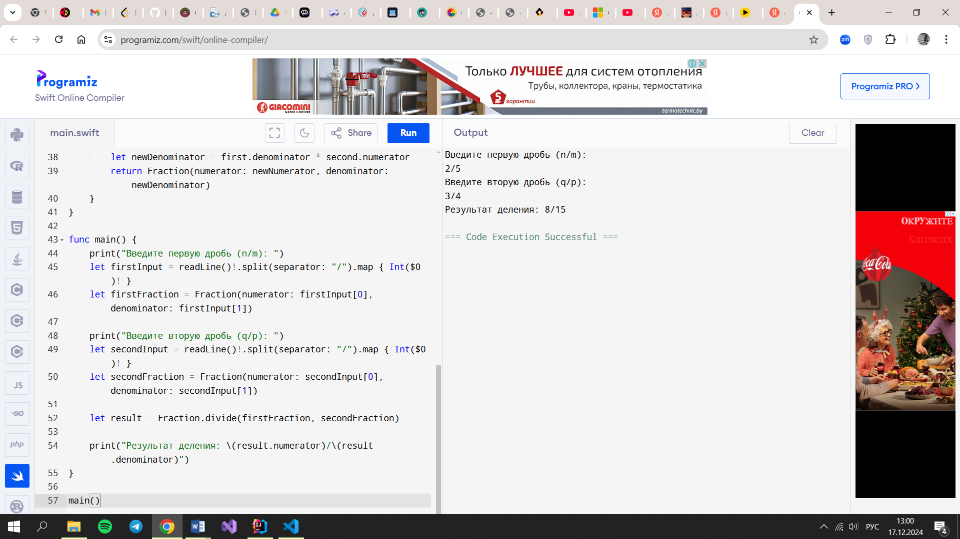

Рисунок 1 – Результат выполнения программы

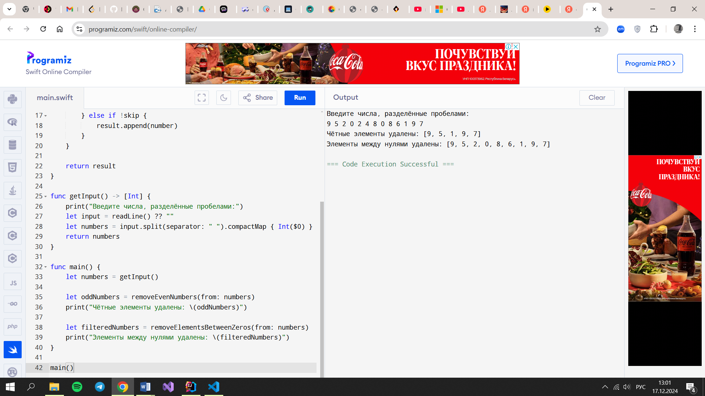

Рисунок 2 – Результат выполнения программы